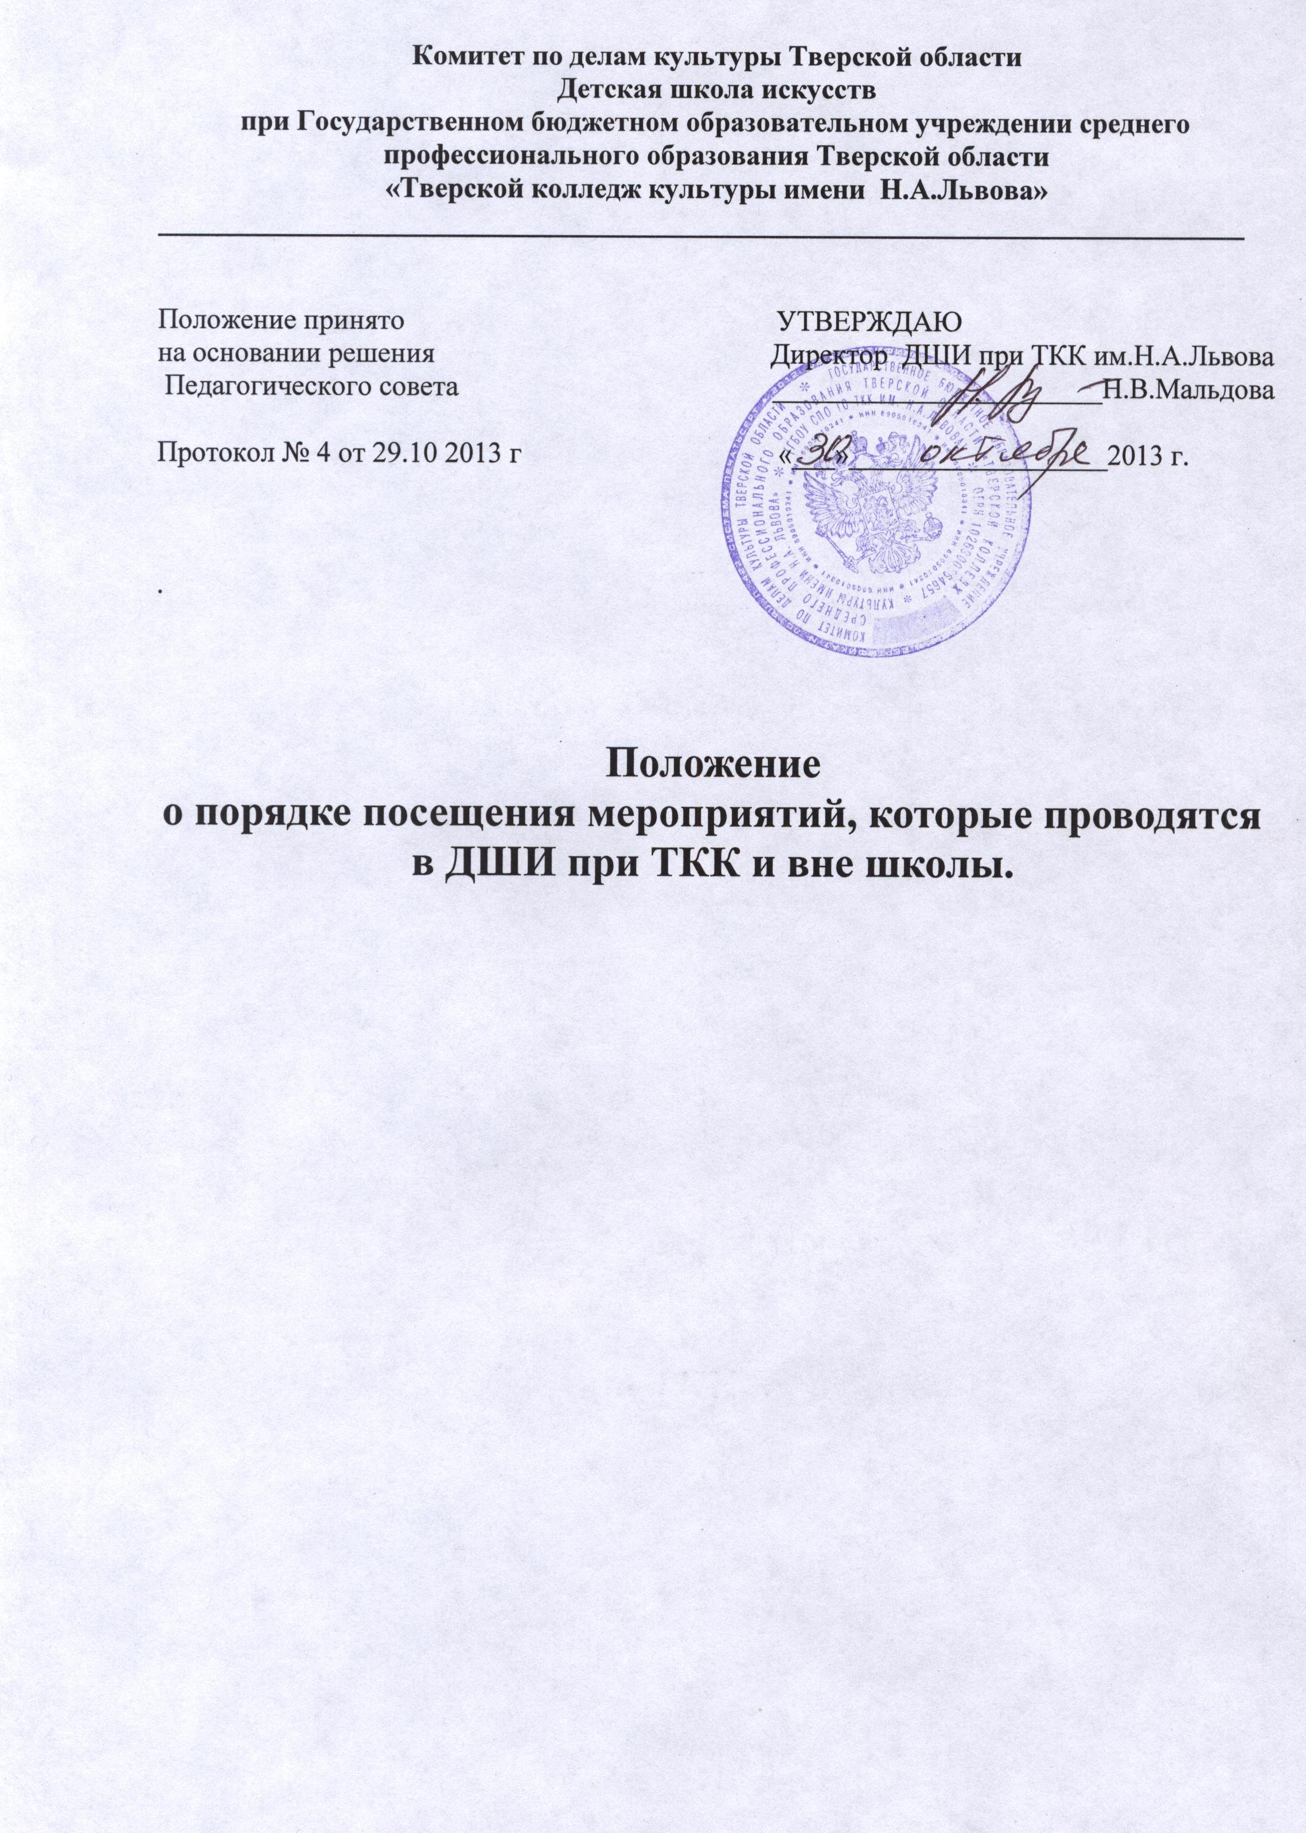
1. Общие положения
1.1. Настоящий порядок разработан в соответствии с федеральным законом от 29.12.2012 №273 – ФЗ «Об образовании в Российской Федерации» и Правилами внутреннего распорядка обучающихся в ДШИ при ТКК и устанавливает правила посещения обучающимися по своему выбору мероприятий, проводимых в ДШИ при ГБОУ СПО ТО ТКК им. Н.А.Львова (далее – ДШИ при ТКК) и не предусмотренных учебным планом учреждения (далее также – мероприятия).
1.2. К числу мероприятий, не предусмотренных учебным планом, относятся: концерты, праздники, конкурсы, выставки, спектакля и т.п. Формы проведения этих мероприятий определяют ответственные за их проведение.
1.3. Мероприятия включаются в общешкольный план на текущий учебный год, который утверждается приказом директора. Ежемесячно до 10 числа заведующие отделениями сдают откорректированные планы работы отделений на следующий месяц.
1.4. В случае возникновения необходимости проведения мероприятий, не включенных в общешкольный план, следует получить разрешение директора. Для этого инициаторам мероприятия необходимо письменно обратиться к директору не менее чем за неделю до предполагаемой даты его проведения.
1.5. На мероприятии обязательно присутствие классных руководителей, чьи классы принимают в них участие, и педагогических работников, назначенных на основании соответствующего приказа директора ДШИ при ТКК.
1.6. Правила являются обязательными для всех посетителей мероприятий. Принимая решение о посещении мероприятия, посетитель подтверждает свое согласие с настоящим Порядком.
1.7. Регламент проведения конкретного мероприятия утверждается соответствующим приказом директора ДШИ при ТКК (или распоряжением заместителя).
2. Посетители мероприятий
2.1. Посетителями мероприятий являются:
- обучающиеся учреждения, являющиеся непосредственными участниками мероприятия;
- иные физические лица, являющиеся непосредственными участниками мероприятия;
- обучающиеся ДШИ при ТКК, являющиеся зрителями на данном мероприятии;
- законные представители обучающихся;
- работники ДШИ при ТКК;
- сторонние физические лица.

3. Права, обязанности и ответственность посетителей мероприятий.

3.1.Все посетители мероприятий имеют право:
- на уважение своей чести и достоинства;
- проведение фото (без вспышки), видеосъемки, аудиозаписи.
3.2.Ответственные лица имеют право удалять с мероприятия гостей и зрителей, нарушающих настоящий Порядок.
3.3. Все посетители обязаны:
-соблюдать настоящий Порядок и регламент проведения мероприятия;
-бережно относиться к помещениям, имуществу и оборудованию учреждения;
-уважать честь и достоинства других посетителей мероприятия.
3.5.Участники обязаны присутствовать на мероприятии в одежде и обуви, соответствующей его регламенту.
3.6.Участники, зрители и гости обязаны:
-поддерживать чистоту и порядок на мероприятиях;
-выполнять требования ответственных лиц;
-незамедлительно сообщать ответственным лицам о случаях обнаружения подозрительных предметов, вещей, о случаях возникновения чрезвычайных ситуаций;
-при получении информации об эвакуации действовать согласно указаниям ответственных лиц, соблюдая спокойствие и не создавая паники.
3.7.Ответственные лица обязаны:
-лично присутствовать на мероприятии;
-обеспечивать доступ посетителей на мероприятие;
-осуществлять контроль соблюдения участниками, зрителями и гостями настоящего Порядка;
-обеспечивать эвакуацию посетителей в случае угрозы и возникновения чрезвычайных ситуаций.
3.8.Посетителям мероприятий запрещается:
-присутствовать на мероприятии в спортивной, рваной или грязной одежде и обуви;
-приносить с собой и употреблять алкогольные напитки;
-приносить собой огнеопасные, взрывчатые, пиротехнические, ядовитые и пахучие вещества, колющие и режущие предметы, стеклянную посуду, газовые баллончики;
-курить в помещениях и на территории учреждения;
-приводить и приносить с собой животных;
-совершать поступки, унижающие или оскорбляющие человеческое достоинство других посетителей, работников учреждения;
-использовать площади учреждения для занятий коммерческой, рекламной и иной деятельностью, независимо от того, связано ли это с получением дохода или нет;
- осуществлять агитационную или иную деятельность адресованную неограниченному кругу лиц, выставлять на показ знаки или иную символику, направленную на разжигание расовой, религиозной, национальной розни, оскорбляющую посетителей, работников учреждения, службу охраны;
-приносить с собой напитки и еду.
3.9.Посетители, нарушающие настоящий Порядок, могут быть не допущены к другим мероприятиям, проводимым в учреждении.
3.10. Посетители, причинившие учреждению ущерб, компенсируют его, а также несут иную ответственность в случаях, предусмотренных действующим законодательством.

4.Порядок посещения мероприятий

4.1.Вход для посетителей в помещение, в котором проходит мероприятие, разрешается за 15 минут до начала мероприятия.
4.2.Вход посетителей на мероприятие после его начала разрешается только по согласованию с ответственным лицом.
4.3.Посетители неопрятного вида, в верхней одежде на мероприятие не допускаются (администрация учреждения оставляет за собой право оценивать соответствие внешнего вида посетителей формату и имиджу мероприятия).
4.4.Доступ на мероприятие запрещен агрессивно настроенным лицам, а также лицам в состоянии алкогольного (посталкогольного) или наркотического опьянения, факт которого определяют ответственные лица.

5. Порядок посещения обучающимися по своему выбору мероприятий, проводимых в учреждении и не предусмотренных учебным планом.

5.1. При посещении по своему выбору мероприятий, не предусмотренных учебным планом, обучающиеся обязаны выполнять требования организаторов мероприятий по соблюдению норм и правил поведения во время проведения мероприятия.
5.2. ДШИ при ТКК может устанавливать возрастные ограничения на посещение мероприятия.
5.3. Перед проведением мероприятия организаторы должны объявлять правила поведения и (или) проводить инструктаж. Участие обучающихся в объявлении правил поведения и (или) проведении инструктажа является обязательным.
5.4. ДШИ при ТКК имеет право устанавливать:
- право или запрет на ведение во время мероприятий фото и видеосъемки;
- запрет на пользование мобильной связью во время мероприятия;
- запрет на повторный вход на мероприятие.

6. Порядок посещения обучающимися мероприятий, проводимых вне ДШИ при ТКК.

6.1. Обучающиеся могут посещать мероприятия вне ДШИ при ТКК: такие, как экскурсии в музеи, театры, филармонию, выступления на площадках города и области, участие в конкурсах, выставках, фестивалях.
6.2. Участие в мероприятиях вне ДШИ при ТКК проводится только по приказу директора ДШИ при ТКК.
6.3. В приказе должны быть указаны:
- название мероприятия;
-дата, время и место проведения мероприятия;
-список учащихся, направленных на мероприятие;
- ответственное лицо (или группа лиц) за проведение мероприятия.

